В связи с потеплением на водоемах Верхневолжья усилена профилактика
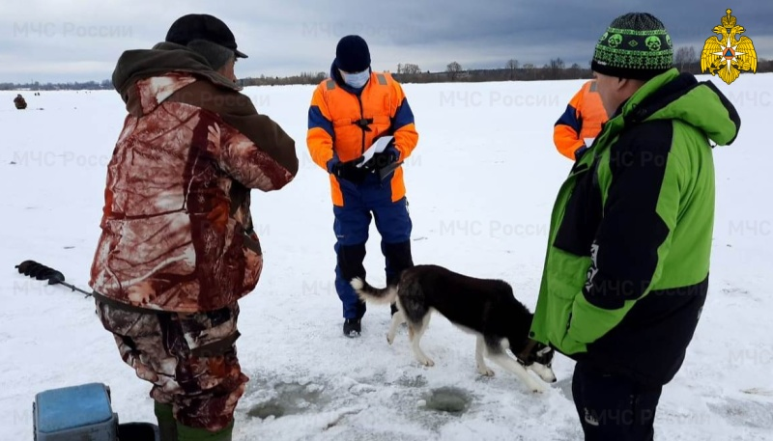
В Верхневолжье установилась теплая погода, на водоемах региона зафиксировано уменьшение толщины льда: он постепенно разрушается, начинает таять и менять структуру. В ряде муниципальных образованиях начался ледоход.
Ежедневно сотрудники государственной инспекции по маломерным судам проводят патрулирования водоемов с целью предупреждения и информирования населения о правилах безопасности, проводят беседы по недопущению выхода на хрупкий лед, в местах выхода на лёд осуществляют замеры толщины льда. Дополнительно для патрулирования на водных объектах привлечены 36 оперативных групп пожарно-спасательных гарнизонов, 30 оперативных групп сельских поселений.
Любителям рыбалки, которые, несмотря на все запреты, продолжают выходить на разрушающийся лед, привлекаемые к патрулированию разъясняют основные правила, вручают памятки с номерами телефонов служб спасения. С гражданами, которые проживают вблизи рек и озер, проводят беседы, на информационных досках размещают памятки по безопасному поведению. Родителям рекомендуют не оставлять детей одних без присмотра, планировать их досуг. Чтобы минимизировать нарушения правил безопасности людей на водных объектах, на льду устанавливают запрещающие знаки.
Главная задача проводимого комплекса мероприятий – предупредить граждан об опасности выхода на весенний хрупкий лед и предотвратить трагические случаи на водоемах.
В случае возникновения чрезвычайной ситуации звоните в ЕДИНУЮ СЛУЖБУ СПАСЕНИЯ по телефону «01» (с сотовых телефонов – 101, 112). Единый «телефон доверия» Главного управления МЧС России по Тверской области – (4822) 39-99-99.

